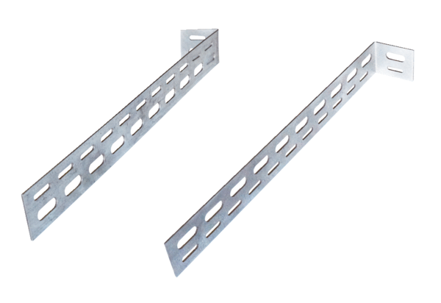Монтажный держатель ER-UPMКомплект поставки: 1 штукАссортимент: B
Номер артикула: 0093.0277Изготовитель: MAICO

